Le Retour de El Americano Ilustrado au Trasnocho Cultural

Depuis le 4 juillet, le Grupo Actoral 80 s´est chargé de présenter une nouvelle representation de El Americano Ilustrado au Trasnocho Cultural une grande œuvre de Jose Ignacio Cabrujas, El Americano Ilustrado. Cette fois-ci, elle est dirigée par Héctor Manrique et jouée par des acteurs comme Juvel Vielma, Daniel Rodriguez et Luis Abreu.

El Americano Ilustrado, œuvre réalisée par José Ignacio Cabrujas, raconte l’histoire d’un politicien frustré (Aristides Lander), de sa femme (Maria Eugenia Lozada) confuse dans une sorte de triangle amoureux entre son époux et son frère (Anselmo Lander) un membre du clergé cynique. L’histoire aborde principalement la présidence d’Antonio Guzmán Blanco et de la société vénézuélienne de la fin du XIXe siècle.
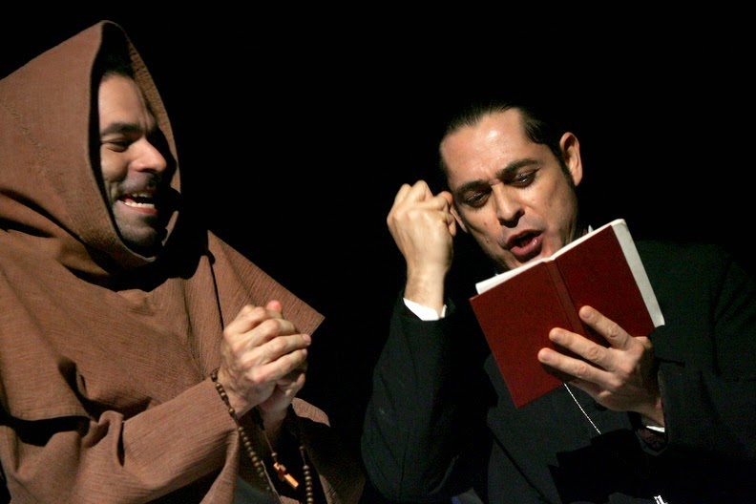
L’œuvre présente un drame qui se développe peu à peu en dévoilant les confessions les plus profondes des personnages. C’est une pièce simple, avec beaucoup d’humour, dans le style familier de tous les Vénézuéliens, mais qui nous fait réfléchir au sujet de la personnalité du Vénézuélien d’aujourd’hui, c’est-à-dire, ses traits, ses habitudes, sa manière de penser et de réagir, son humour, et ses désaccords malgré ses similitudes.
Vicente Pena (gauche) et Juvel Vielma (droite)
Les acteurs reflètent les mœurs de ces personnages du XIXe siècle, leur style de vie, surtout en ce qui concerne la religion qui joue un rôle important dans la société de l’époque. De cette manière, l’œuvre montre la personnalité luxueuse du président Antonio Guzmán Blanco, un riche paysan devenu fanatique du luxe et la culture européenne.
Le décor et les lumières sont simples et pratiques mais, à notre avis, produisent un mauvais effet parce qu’ils ne concordent pas très bien avec la personnalité des personnages.
Cette œuvre, dirigée à tout public, nous fait réfléchir sur les changements qu’on doit faire dans notre pays, parce que même si l’histoire se déroule au XXIe siècle, il y a des choses qui n’ont pas changé et qui aurait dû l’être il y a longtemps.

